广西壮族自治区道路运输管理局

桂道运安函〔2017〕29号

广西壮族自治区道路运输管理局关于印发
2017年以来部分道路运输行车事故
典型案例汇编的通知

各市运管处、南宁市客管处：
为深入推进2017年“道路运输平安年”活动和全区营运货车驾驶员安全警示教育专项活动，深刻吸取事故教训，我局制作了《2017年以来部分道路运输行车事故典型案例汇编》，现印发你们。请组织辖区客货运企业下载编印成册，并督促运输企业及时组织管理人员及驾驶员开展安全生产警示教育活动，举一反三，切实落实企业安全生产主体责任，不断完善各项管理制度。
各地开展警示教育活动情况请于2017年6月6日前报我局安全管理科。传真：0771—2613305，电子邮箱：ygjaqk@163.com。



广西壮族自治区道路运输管理局
2017年5月11日
2017年以来部分道路运输行车事故
典型案例汇编

一、广西籍营运车辆较大道路运输行车事故案例
（一）2017年1月10日17时25分，广西南宁市辉宏垃圾清运有限公司桂AD6687号重型自卸货车载石料从柳州空载返回大蒙镇，当车辆行驶至国道209线柳州市柳石路穿山镇月亮塘路段时，与对向一辆越过道路中心线行驶的五菱面包车发生碰撞，造成五菱车上3人当场死亡，1人受伤，两辆车不同程度损坏的较大道路运输行车事故。
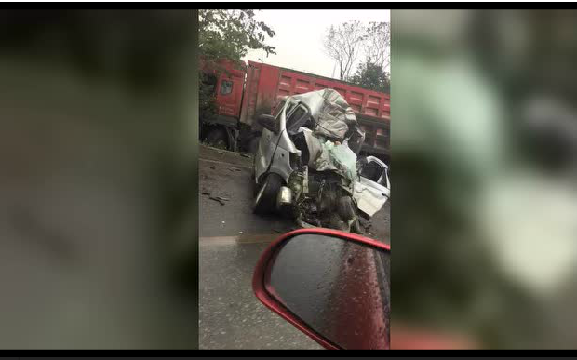

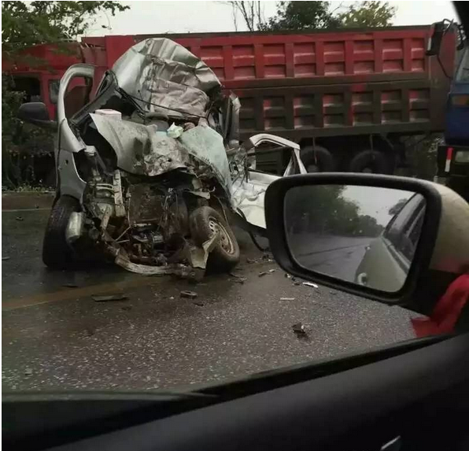
事故原因分析及责任认定：经公安交警部门调查认定，五菱面包车驾驶人驾驶机动车违法越过道路中心实线行驶，其行为违反了《中华人民共和国道路交通安全法》第三十五条“机动车、非机动车实行右侧通行”和第三十八条“车辆、行人应当按照交通信号通行；遇有交通警察现场指挥时，应当按照交通警察的指挥通行；在没有交通信号的道路上，应当在确保安全、畅通的原则下通行”规定，是造成此事故的直接原因，承担此事故的全部责任。桂AD6687号货车驾驶员无与此事故有因果关系的违法行为，不承担此事故的责任。
（二）2017年1月21日7时30分，广西河池银盛运输有限责任公司桂MB5353号水泥罐车从金城江发往大厂镇，当车辆行驶至河池市金城江区国道210线2724公里+450米路段时，与对向一辆越过道路中心线行驶的小轿车发生碰撞，造成小轿车上3人当场死亡的较大道路运输行车事故。
事故原因分析及责任认定：经公安交警部门调查认定，小轿车驾驶人驾车超速行驶，在会车时越过道路中心实线与对向驶来的重型罐式货车发生碰撞，其行为违反了《中华人民共和国道路交通安全法》第四十二条第一款“机动车上道路行驶，不得超过限速标准的最高时速。在没有限速标志的路段，应当保持安全车速”和第三十八条“车辆、行人应当按照交通信号通行；遇有交通警察现场指挥时，应当按照交通警察的指挥通行；在没有交通信号的道路上，应当在确保安全、畅通的原则下通行”规定，是造成此事故的主要原因，承担此事故的主要责任；桂MB5353号驾驶员驾驶制动不符合技术标准，且严重超载上路行驶，导致遇险不能及时减速避让，其行为违反了《中华人民共和国道路交通安全法》第二十一条“驾驶人驾驶机动车上道行驶前，应当对机动车的安全技术性能进行认真检查；不得驾驶安全设施不全或者机件不符合技术标准等具有安全隐患的机动车”和第四十八条第一款“机动车载物应当符合核定的载质量，严禁超载；载物的长、宽、高不得违反装载要求，不得遗洒、飘散载运物”规定，是造成此事故的次要原因，承担此事故的次要责任。
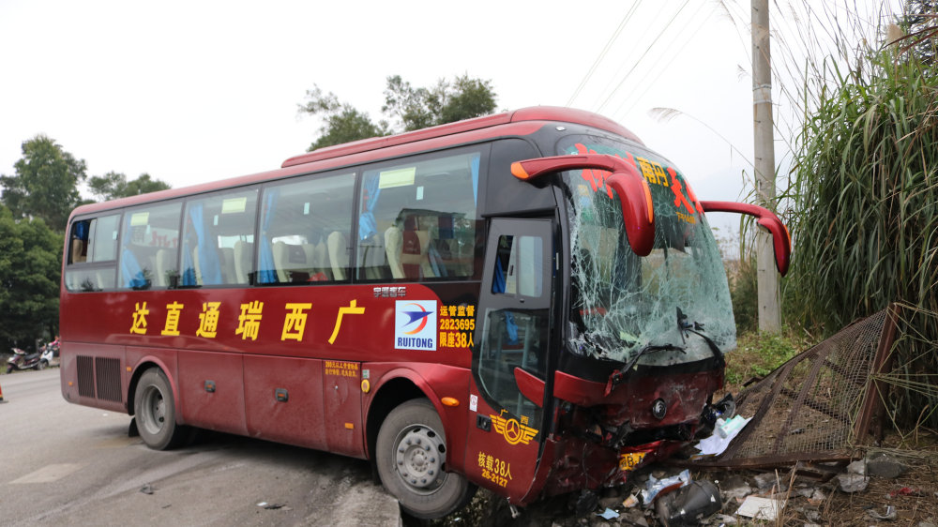
（三）2017年2月1日16时25分，广西柳州瑞通汽车公司直达分公司桂BA8033号大型客车从河池市天峨县返回柳州，当车辆行驶至国道210线河池市河池镇路段时，与对向一辆越过道路中心线行驶的小轿车发生碰撞，造成小轿车上5人死亡、客车上1人受伤的较大道路运输行车事故。

事故原因分析及责任认定：经公安交警部门调查认定，小轿车驾驶人驾车上路超速行驶、在未查清楚路面的情况下驶过道路中心线与对向车辆发生碰撞，其行为违反了《中华人民共和国道路交通安全法》第二十二条第一款“机动车驾驶人应当遵守道路交通安全法律、法规的规定，按照操作规范安全驾驶、文明驾驶”和第四十二条第一款“机动车上路行驶，不得超过限速标志标明的最高时速。在没有限速标志的路段，应当保持安全车速”规定，是造成此事故的主要原因，承担此事故的主要责任；桂BA8033号大型客车驾驶员雨天驾车在下坡路段超速行驶，虽在遇险时采取了制动措施，但其驾车超速行驶的行为有加大事故损害后果的作用，其行为违反了《中华人民共和国道路交通安全法》第四十二条第一款“机动车上路行驶，不得超过限速标志标明的最高时速。……”规定，是造成事故的次要原因，承担此次事故的次要责任。
祸起瞬间，防患未然，“2·1”事故，客车上司乘人员和乘客都按规定系扣了安全带，全车38人，仅1人受伤，充分揭示了“安全带—生命带”的真谛。
（四）2017年2月2日15时30分，灵川县泽安运输有限公司桂C29650号货车从恭城县往桂林方向行驶，当车辆行驶至省道305线30公里+850米处（阳朔县夏村村委矮山村路口）时，与对向一辆越过道路中心线行驶的广东籍小轿车发生碰撞，造成小轿车上3人死亡3人受伤的较大道路运输行车事故。
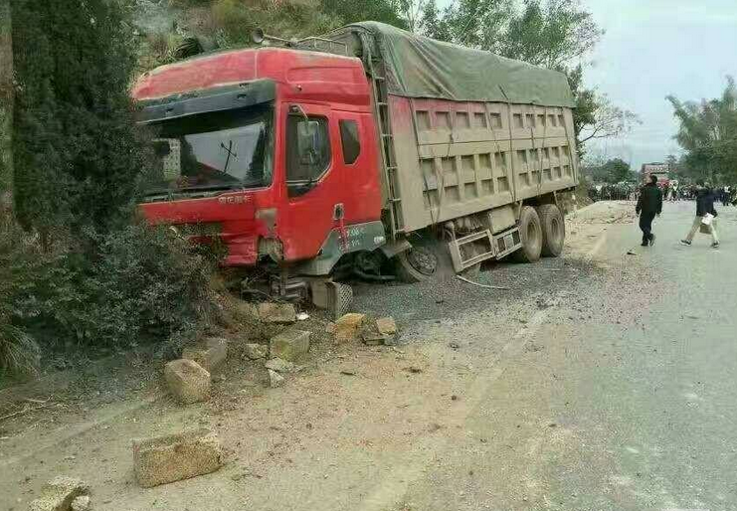
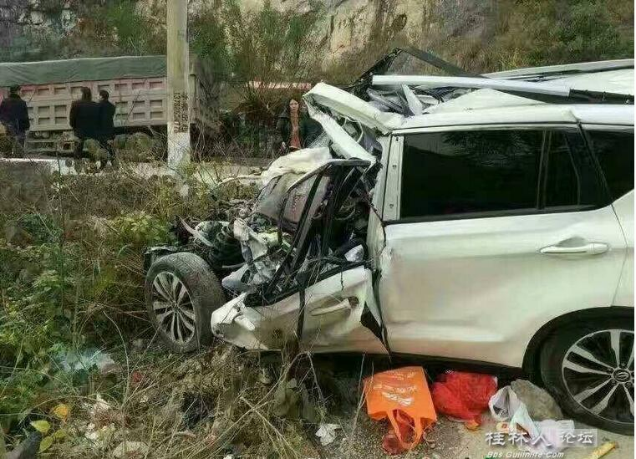

事故原因分析及责任认定：经公安交警部门调查认定，小轿车驾驶人驾驶机动车载人超过核定的人数上路行驶时，越过道路中心虚线驶入对向车道发生碰撞，其行为违反了《中华人民共和国道路交通安全法》第三十五条“机动车、非机动车实行右侧通行”和第四十九条“机动车载人不得超过核定的人数，客运机动车不得违反规定载货”规定，是造成此事故的严重过错，承担此事故的主要责任。重型自卸货车驾驶员驾驶载物超过核定载质量的机动车上路行驶时，未按照操作规范安全驾驶、文明驾驶，其行为违反了《中华人民共和国道路交通安全法》第二十二条第一款“机动车驾驶人应当遵守道路交通安全法律、法规的规定，按照操作规范安全驾驶、文明驾驶”和第四十八条第一款“机动车载物应当符合核定的载质量，严禁超载；载物的长、宽、高不得违反装载要求，不得遗洒、飘散载运物”规定，是造成此事故的一般过错，承担此事故的次要责任。
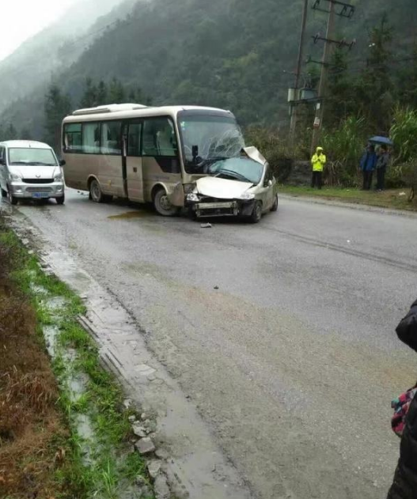
（五）2017年2月7日10时，桂林市振兴运输有限公司中型客车桂C32307号客车从桂林往龙胜方向行驶，当车辆行驶至国道321线临桂县宛田乡路段时，遇对向行驶轿车发生侧滑，与客车相撞，造成轿车上2人当场死亡、1人在医院抢救过程中死亡、2人受伤的较大道路运输行车事故。

事故原因分析及责任认定：经公安交警部门调查认定，小轿车驾驶人驾驶机动车雨天在弯道行驶时未降低行驶速度，未保持安全车速，在与对方会车时发生侧滑越过道路中心实线驶入对向车道，与对向来车相撞，其行为违反了《中华人民共和国道路交通安全法》第二十二条第一款“机动车驾驶人应当遵守道路交通安全法律、法规的规定，按照操作规范安全驾驶、文明驾驶”和第三十八条“车辆、行人应当按照交通信号通行；遇有交通警察现场指挥时，应当按照交通警察的指挥通行；在没有交通信号的道路上，应当在确保安全、畅通的原则下通行”及第四十二条第二款“夜间行驶或者在容易发生危险的路段行驶，以及遇有沙尘、冰雹、雨、雪、雾、结冰等气象条件时，应当降低行驶速度”规定，是造成此事故的主要原因，承担此事故的主要责任。桂C32307号客车驾驶员驾驶制动不合格的机动车上路行驶，超过了该路段限速标志标明的最高时速，其行为违反了《中华人民共和国道路交通安全法》第二十一条“驾驶人驾驶机动车上道行驶前，应当对机动车的安全技术性能进行认真检查；不得驾驶安全设施不全或者机件不符合技术标准等具有安全隐患的机动车”和第四十二条第一款“机动车上路行驶，不得超过限速标志标明的最高时速。在没有限速标志的路段，应当保持安全车速”规定，是造成此事故的原因之一，承担此事故的次要责任。
（六）2017年3月24日15时57分，陆川县凯旋汽车运输有限公司桂KU1708（桂K8720挂）号货车行驶至广西桂平市木乐镇广仁村路段时，未按规定减速，碾压过马路的小学生，造成1人当场死亡、2人经抢救无效死亡、2人受伤的较大道路运输行车事故。
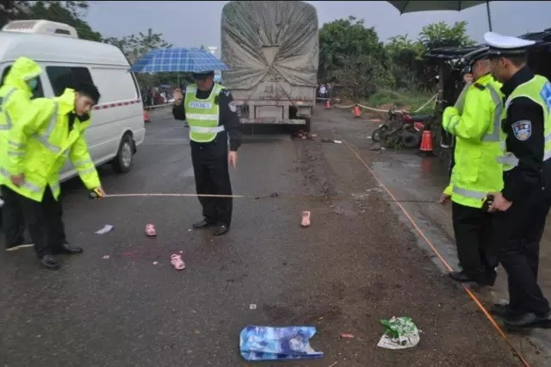
事故原因初步分析：桂KU1708（桂K8720挂）号货车驾驶员道路交通安全意识淡薄，法律法规观念差，遇突发情况应急处置能力较差，未按规定减速行驶，是造成事故发生的主要原因。
（七）2017年4月10日21时14分，广西必应物流有限公司桂N69587/桂NA022（挂）重型半挂货车行驶至国道7201线南宁绕城高速高岭往玉洞方向26KM+480M时，撞到中央护栏冲到对向车道，与对向两辆货车相撞，造成3人死亡、1人受伤；相隔一段时间后又有一辆商务车与现场发生事故车辆掉落的集装箱相撞，造成商务车上7人全部死亡。
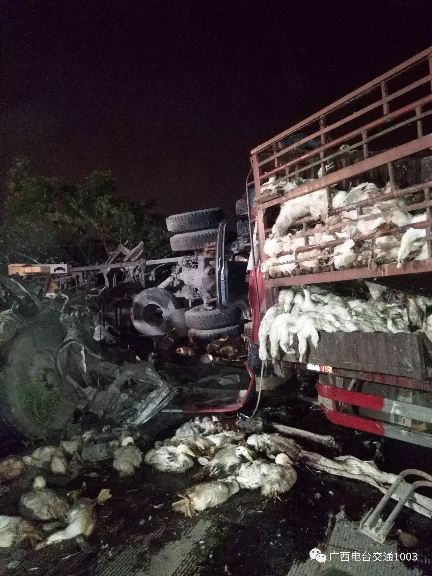
事故原因初步分析：桂N69587/桂NA022（挂）重型半挂货车撞到中央护栏冲到对向车道是造成事故的主要原因。
二、近期广西籍客运车辆发生的典型事故案例
（一）2017年4月23日6时30分，北海市万泰旅游客运有限公司桂E11207号大型客车从北海前往南宁，在途经南北高速公路石湾服务区附近路段时，与一辆停放在路边的货车发生追尾，造成1人死亡、18人不同程度受伤的道路运输行车事故。
事故原因初步分析：驾驶员在雨雾天气下，在高速公路上行车时未降低车速和保持好与前车的安全距离，发现状况时处置不及时是事故发生的主要原因。
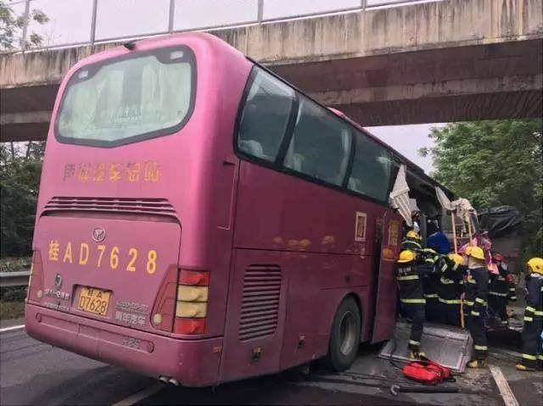
（二）2017年4月25日8时38分，广西运德汽车运输集团有限公司凭祥汽车总站桂AD7628号大型客车，途经国道7211线南友高速公路扶绥段南宁往崇左方向84Km+550m（距离渠黎收费站约3.5公里）处时，与前方一辆爆胎减速的大货车发生追尾事故，造成2人死亡，13人不同程度受伤的道路运输行车事故。

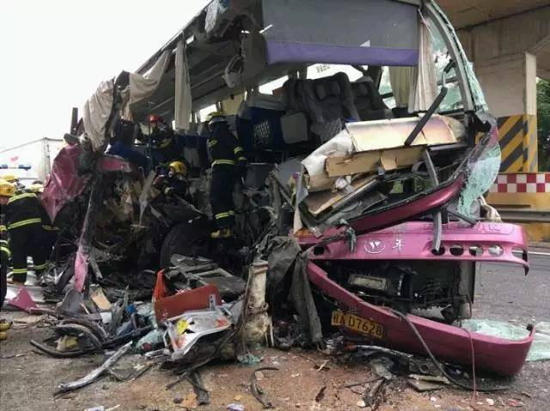
事故原因初步分析：大客车驾驶员精力不集中，在高速公路上行车时未保持好与前车的安全距离，遇突发状况时未能及时有效处置是事故发生的主要原因。
三、近期区外发生的重大道路交通事故案例
（一）2017年3月2日23时33分，四川乐山峨边东森物流有限公司川L50862号重型罐式货车，当车辆行驶至云南省临沧市境内祥临公路马鞍山隧道附近时，因严重超载、制动失灵，车速过快导致车辆失控，与对向一辆云南籍大客车发生刮碰，致使大客车侧翻于路边，造成10人死亡，37人受伤。
（二）2017年3月14日8时37分，山东青州鲁VD0963号中型客车沿县道065线行至潍坊市青州市邵庄镇西郭庄村时，因制动失效导致车辆失控，客车冲入路边摊位，碾压赶集群众，造成9人死亡，20余人受伤。
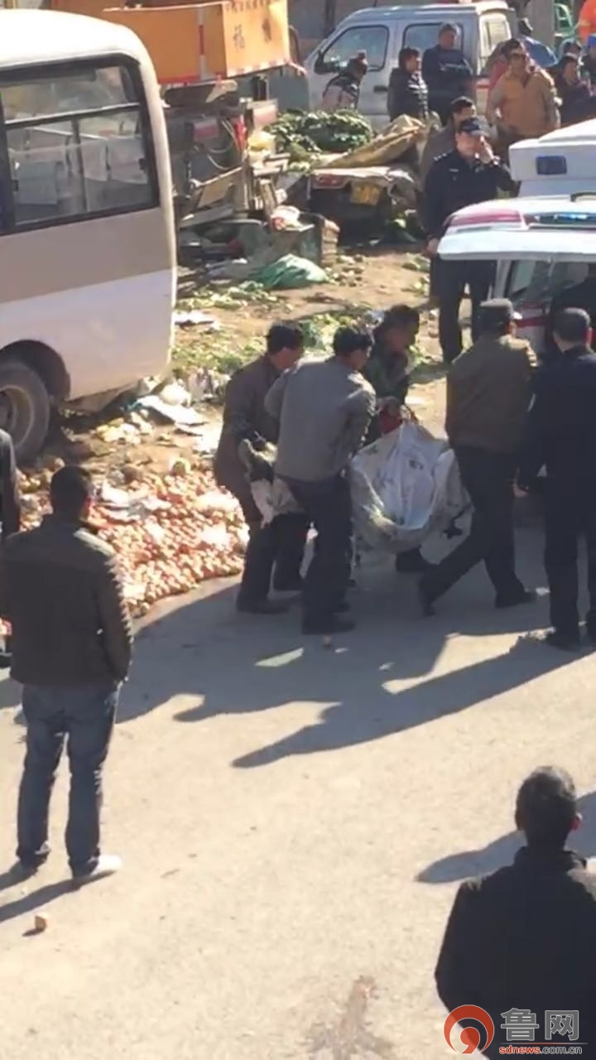
（三）2017年4月17日8时30分，贵州省开阳县黔顺汽车客货运输有限公司贵A55321号客车从开阳驶往瓮安，当车辆行驶至省道305线翁昭段落旺河大桥时，冲破桥上护栏，坠入河中，造成17人死亡、6人受伤。

抄送：自治区交通运输厅，本局各位领导，各科室。
广西壮族自治区道路运输管理局办公室 2017年5月12日印发

